**泸县白酒产业高质量发展规划**

**（2022-2025）**

**中国白酒学院课题组**

**2022年10月13日**

**目录**

目录

**第一章产业现状与发展趋势** 4

**第一节产业基础** 4

**第二节发展环境** 10

**第三节发展阶段特征** 13

**第二章总体要求和发展目标** 15

**第一节指导思想** 15

**第二节战略定位** 16

**第三节战略路径** 17

**第四节发展目标** 20

**第三章重点任务** 21

**第一节构建科学合理的空间布局** 22

**第二节打造中国优质浓香型白酒产业基地** 26

**第三节白酒配套产业链升级** 32

**第四节建设白酒文化圣地** 35

**第四章实施与保障措施** 39

**第一节组织领导** 39

**第二节技术创新** 40

**第三节 人才保障** 41

**第四节环境保护（双碳经济）** 43

**第五节 营商环境** 44

附件一：泸县原粮基地合作模式 46

附件二：泸县白酒产业重点项目表 48

**前 言**

白酒产业是泸县传统优势产业和核心支柱产业。为了充分发挥中国白酒金三角核心腹地优势，抢抓成渝双城经济圈建设、白酒消费升级和行业政策调整等重大机遇。围绕省委、省政府，市委、市政府“着力打造白酒金三角，实施白酒千亿元战略”和泸州打造现代化“中国酒城”实现千亿元白酒产业发展定位，特制定本规划。

本规划以四川省人民政府办公厅《推动四川白酒产业高质量发展的若干措施》《泸州市国民经济和社会发展第十四个五年规划和二〇三五年远景目标纲要》《泸州市“十四五”白酒产业高质量发展规划》等为依据。是促进白酒产业高质量发展的重要指导性文件，是本县各级政府及相关部门制定落实白酒产业发展的重要依据。

**第一章产业现状与发展趋势**

**第一节产业基础**

**一、生产要素**

**（一）自然资源丰富，区域优势突出**

泸县位于中国酒城-泸州沿沱江基酒产业带产区、中国白酒金三角核心腹地，具有水、土、气“三位一体”的天然生态环境和不可复制的酿酒资源。境内水资源丰富，拥有长江、沱江两大河流和濑溪河、九曲河、龙溪河三大支流。气候温和，常年平均气温在18摄氏度左右，平均降雨量在1040毫升左右，属亚热带大陆性气候区。很适宜稻谷、高粱、小麦等农作物生长，其中高粱种植面积大约万亩，是全国酿酒原料的种植地。

泸县酿酒历史悠久厚重，至今已有2000多年历史，始终传承以山泉调配泥土筑窖，以糯红高粱为主料，采用传统固态发酵酿造工艺,百年老窖独具的古法工艺和坚守的匠心精神赋予泸县原酒特殊的品位。是全国优质原酒的生产地、匠心工艺的传承地、品牌定制的集聚地。

泸县区位优越、交通便捷，地处成渝双城经济圈重要节点和川渝滇黔结合部核心腹地，长江经济带和丝绸之路重要节点，已形成较为完备的“铁公水空”立体交通体系。东与重庆市永川区、泸州市合江县连界，南与泸州市龙马潭区和江阳区相邻，西与自贡市富顺县接壤，北与重庆市荣昌区和内江市隆昌市相连。交通便利，西南出海通道G76厦蓉高速公路、G4215成自泸高速公路、G93成渝地区环线高速公路、G8515广渝泸高速公路纵贯全境；川南城际铁路、渝昆高铁穿境而过，北接成渝铁路、南连贵昆铁路；泸州云龙机场位于泸县境内，是四川省第三大航空港；泸州港国际集装箱码头是四川第一大港，距离县城39公里；泸县神仙桥码头是长江北岸千吨级散杂件码头，距离县城35公里。

**（二）文化底蕴深厚，融合发展迅速**

泸县文化厚重、人杰地灵，拥有2100多年的历史，是全国千年古县、全国文化先进县、全国文物工作先进县、中国龙文化之乡、中国曲艺之乡，是典型的文化大县。遗址遗存、人文轶事、历史传说深度挖掘，酒文化与生态文化、红色文化、历史文化、长江文化加速融合，酒文化体系不断丰富。酒文化不断向上下游产业链延伸，包装印刷、文化旅游、创意设计、会展经济等多元文化产业加快发展。

**二、产业链与产业集群**

**（一）产业规模优势显著**

泸县是世界美酒特色产区-中国原酒之乡。长期以来，泸县酒类生产许可证、窖池、规上企业分别约占全市三分之一。目前，全县拥有全国工业品生产许可证106张，配制酒证9张；有实体生产性酒类企业95户，小作坊49户，其中规模以上企业41户，“小巨人”酒类企业6户，四川省原酒20强1户；窖池16856口（其中文物窖池2031口）；中国驰名商标6件、四川省著名商标10件、四川省名牌产品9件；纯酿固态发酵白酒年产能力10万千升，白酒储存能力30万千升。2022年1至9月全县实现白酒产值224亿元，增速10%；酒业增加值增速7.6%；营业收入200亿元，增速11%。

泸县酿酒高粱高产攻关片品种和技术推广到位率高，效果好，2022年酿酒专用粮（高粱）基地建设项目通过省级验收，平均亩产达到339.5公斤，总产突破4万吨。

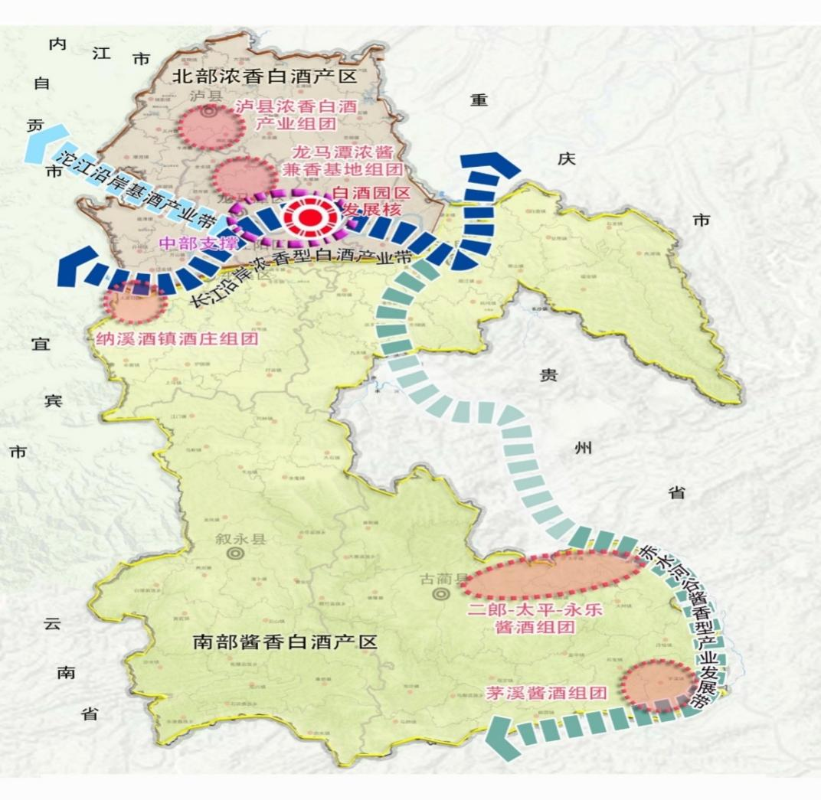

图1-1“十四五”时期泸县在泸州市白酒产业区位

**（二）产业生态功能健全**

泸县积极推进白酒产业生态链链长制，建立白酒产业生态链机构，川酒自然香、蜀泸、国之酿、邹匠4家企业为链主企业。目前，全县拥有浓香型窖池14832口、酱香型窖池1434口、清香型窖池322口，酿酒工艺传承人83人、国家级白酒评委1人、省级白酒评委27人，有高粱种植专合社10个，酿酒制曲企业2家，玻璃和陶瓷酒瓶生产企业11家，彩印企业3家，物流企业家，酒类污水处理企业1家，酒类销售公司300余家，产业体系较为完善。

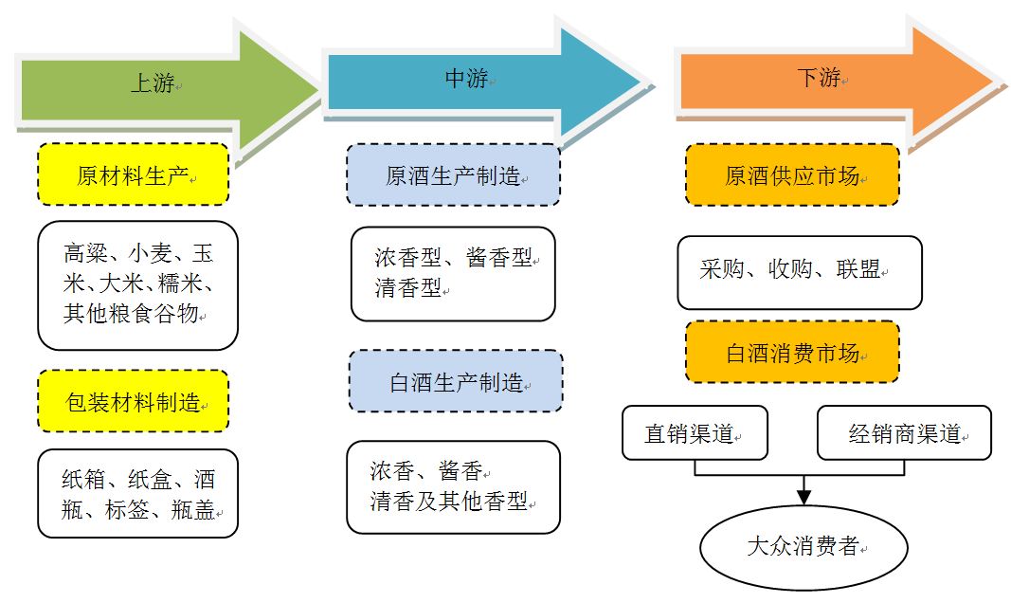



图1-2 泸县白酒产业链结构图

**（三）产业集群基础良好**

泸县按照“**产业配套，园区集聚**”发展总思路，依托华夏龙窖白酒产业园，科学制定产业发展规划，完善上下游产业链配套布局，着力招引陶坛制造、彩印包装、玻璃制品、物流仓储、酒糟开发利用、制曲等关联配套产业向园区集聚发展，构建了以白酒生产为主、配套产业协调发展的产业集群。生态环保、交通路网等基础配套设施建设不断完善，优势要素、优质资源向园区集中，实现产业向园区集聚集约发展。

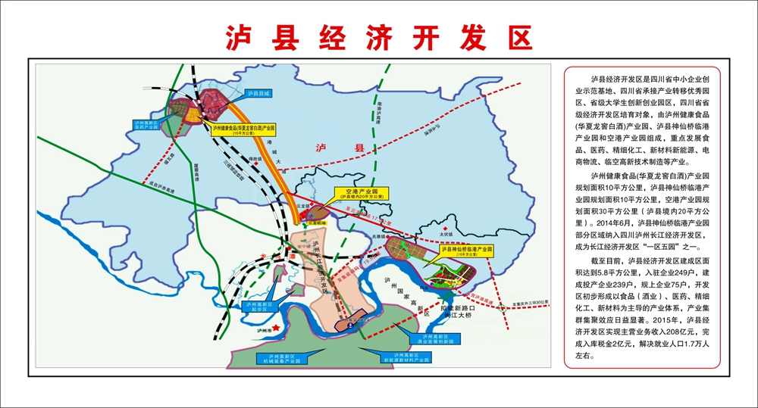

图1-3 华夏龙窖白酒产业园在泸县经济开发区中的定位

按照“企业+基地+农户”模式，打造优质红粮种植示范带；以白酒产业为支撑，建设“酒业大镇”为抓手，构建以“三产联动、生态循环、产城融合”为特征的现代白酒产业发展体系。

**三、市场需求**

**（一）产品结构较丰富**

泸县拥有“浓、酱、清”三种白酒香型，占比分别为80%、15%、5%。目前白酒消费正从大众化需求转向个性化需求，消费者在香型新颖化、度数低度化、包装艺术化、消费场景化等方面提出了更高要求。泸县白酒企业主动与消费者深度对接，加快研发创意白酒、低度酒、预调酒、果酒、保健酒、女性酒等适合不同类别客户、不同消费场景的新产品，以满足多层次、多场景的消费需求。

**（二）客户成熟度高**

长期以来，泸县白酒企业持续为洋河、红星二锅头、稻花香、徽酒等300多个一二线品牌提供基酒，深得广大消费者认可和好评。百年酒文化浸润，使泸县拥有广泛且稳定的成熟客户群体，厂商与消费者之间形成了“目标匹配、体验升级、口碑传播、品牌忠诚”的协同创新、价值共创机制，促使泸州白酒成为一个集历史文化、区域性特色、产业聚集为一体的极具发展潜力的优势产业。

**（三）产业集群社会资本独特**

产业集群社会资本是集群拥有的利益主体间社会关系、信任、承诺和规范等社会资源，社会资本可以推动集群内利益主体分享知识、交流信息、整合资源等互动合作行为，共创品牌价值。

泸县白酒产业集群的形成是按照产业链的上下游关系耦合和聚集的结果。优越的自然环境与厚重的历史人文，使泸县白酒产业利益主体间形成“信任、规范、互惠”的行为规范和紧密关系。这些社会资本可以降低成本、促进彼此合作，从而支持中小企业集群的成长与发展。其特有“酒商（帮）文化”和协作关系网络加快了资源整合与技术外溢，有助于行业自律与产业链协同发展。

**四、同业竞争与合作**

**（一）产业整合加快**

坚持“盘活存量、做大增量”的发展思路，开展外出招商和引进考察、座谈招商，成功招引厚成浓酱酒业、福酱酒业、贵梁酒业等省外公司投资入驻泸县。大力实施“一企一策”战略，全面摸排区位好、规模大的闲置企业，通过破产重组、兼并收购、投资合作、交叉持股等方式，推进企业资源整合，盘活酱久王、泸荣、天之骄子、泸州制酒厂等长期闲置资源。强化资源利用效率，使重组后的白酒企业证照齐全、手续合法、安全可靠、生态环保高质高效。

鼓励企业加大与四川发展纯粮原酒股权投资基金、四川省酒业集团有限责任公司、泸州老窖股份有限公司、四川郎酒股份有限公司、泸州白酒产业发展投资集团公司等大型集团公司开展深度合作，实现资源互补，解决企业融资、销售短板，促进企业生产、管理水平提升。

**（二）产业机制高效**

进一步明确白酒市场竞争差序定位，依托酒业行业主管部门、相关职能部门以及行业协会的联动协调机制，推进县内企业与国内知名企业开展深度合作。依托泸州白酒产业治理优势和高效沟通平台，如泸州市酒业发展局、泸县商务和经济合作局、酒业协会等，推进全县酒类产业发展布局、酒企拓展市场、产业园区建设、酒旅融合发展的等多项工作有序进行，构建起产业集聚、土地集约、生态环保的发展新格局。

**第二节发展环境**

**一、发展机遇——新支撑、新空间、新动力**

**（一）重大发展战略叠加为泸县白酒产业高质量发展提供新支撑**

泸县作为“一带一路”、长江经济带、成渝地区双城经济圈等国家重大发展战略的叠加交汇区，随着国家重大发展战略深入实施，基础设施完善、国际国内物流功能增强、各类服务平台建设将迎来难得机遇，并将吸引汇集更多的智力、人才、技术、资金、管理等要素资源，有利于泸县包括白酒在内的优势产业参与国内大循环和国际大循环，形成更为强劲的增长动力。

**（二）产业政策调整为泸县白酒产业扩容提质带来新空间**

按照2019年国家发改委公布的《产业结构调整指导目录(2019年本)》，自2020年起删除限制类轻工业中第25条“白酒生产线”，标志着对优质产区扩大产能的约束解除。2018年国家工业和信息化部发布《产业发展与转移指导目录》（2018 年本）支持川南经济区重点发展食品饮料产业，培育白酒世界级产业集群。2020年四川省将白酒项目环评审批和生产许可证办理权下放给宜宾、泸州、成都和德阳川内四个白酒主产区。用好用足这些政策调整机遇，有利于泸县充分发挥自身资源优势，进一步提升产能集中度，在白酒新的生态体系中占有更高位置。

**（三）科技革命和产业变革为泸县白酒产业创新发展注入新动力**

当前以5G、工业互联网、人工智能、大数据、生物技术等为代表的新技术革命正在加速产业化，将深刻改变包括传统产业在内所有产业的生产方式、产业形态与竞争格局，具有颠覆性影响，泸县抓住新技术革命机遇，有利于加快改造提升白酒产业，在传统产业中融入现代科技成份，为白酒产业高质量发展注入强劲动力。

**二、面临挑战**

**（一）产量上升空间有限**

白酒产业经过本轮调整，产销量大幅降低，利润大幅增加，市场增长更多依靠头部龙头企业价格提升带动。白酒行业已由产量带动市场规模增加，转变为由价格带动，未来产量上升空间有限，整个白酒市场已经进入聚集发展阶段。尤其是浓香型白酒市场进入存量博弈期，市场消费容量上升空间有限，未来产业集聚发展将对泸县中小白酒企业发展提出更大挑战。

**（二）产区竞争明显加大**

白酒具有明显的区域属性和文化属性，区域竞争特点显著。泸县处于中国白酒金三角区域，直面宜宾、遵义两大优质白酒产区竞争。宜宾五粮液作为全国浓香白酒龙头企业实现跨越发展，成为中国白酒行业率先跨入千亿俱乐部的两大成员企业之一；遵义聚焦酱香型白酒发展，在贵州茅台的引领和酒投公司的助力下，在全国掀起了酱香热。随着未来贵州茅台持续放量，将进一步对泸州产区龙头地位产生影响。

**（三）中小酒企生存困难**

泸县酒类企业主要以生产、销售原酒为主，占80%左右，数量多、规模体量小、产品附加值低。品牌建设严重不足，缺乏龙头企业带动，销售模式陈旧，品牌影响力薄弱，缺乏市场竞争力。近几年来，原材料、人工成本上涨明显，但原酒价格持续维持在低位，致使企业利润空间缩小，生存十分困难。目前，全县95家白酒生产企业中，正常生产企业39家、保窖生产企业26家，长期停产企业29家；长期闲置窖池5500余口，实际窖池使用数与窖池总数占比为2:3，实际年产量与全县产能占比为1:2。（市酒业发展局 发布时间：2022-09-22 19）

此外，名优酒企逐步壮大腰部系列产品，省级龙头降维抢占中小酒企市场，外部优质资源和资本的进入，进一步加剧本地中小酒企之间的竞争。现阶段酒企融资渠道单一，银行等金融机构大多数只接受不动产抵押，且金融机构对中小酒企缺乏信心，放贷、续贷收紧，导致企业资金缺口加大，融资难、融资贵，企业运转困难。

**第三节发展阶段特征**

**一、进入扩能提质的突破期**

受供需两侧结构调整的影响，白酒产能加快向原产地集中、向龙头企业集中、向名优品牌集中、向园区集中，白酒行业产区化、寡头化发展趋势将更加明显，白酒行业将进入优质产能扩容与低质产能缩量并行的结构优化阶段。随着消费升级推动白酒高质化、品牌化、原产地化发展，企业创新能力、产品科技含量、智能化应用程度不断提升，加之不可复制的地域生态和资源属性越来越成为决定白酒品质的核心要素，将带动泸县白酒产业进入提质增效发展的突破期。

**二、进入产业集群的整合期**

受消费需求多元化、多样化、场景化的影响，白酒产业与关联产业、延伸产业的融合发展趋势日益明显，而随着泸县文化内涵、历史人文资源、生态旅游资源等不断挖掘，白酒产业与旅游、文化、创意等的融合发展态势将步入新阶段。受环保约束增强和集群效应放大的影响，白酒产业园区化、规模化、集群化发展特征日益明显，产业集群优势将成为打造产区竞争优势的重要方式，而随着泸酒产区意识与产区表达能力不断增强，以产区为基础的企业联盟、技术联盟、营销联盟将不断涌现，泸州产区内企业抱团发展、产业集群发展的态势将更加明显，带动泸县白酒产业总体进入融合集群发展的加速期。

**三、进入多业并举的融合期**

在技术进步和市场需求推动下，白酒+金融、白酒+旅游、白酒+数字、白酒+小镇等业态融合态势加快，新产品新业态新模式层出不穷，白酒消费呈现高端化、个性化和品牌化趋势，品质、品牌、文化、健康、智慧的白酒市场5.0时代加速来临，白酒产业整体进入多态多元发展新阶段。业态和品牌创新，催生了酒庄酒、创意白酒、预调酒、保健酒、女性酒等适合不同消费群体、不同消费场景的新品种。“十四五”时期，顺应产业发展规律和市场消费趋势，依托全品类、多业态、长链条白酒的发展基础，泸县白酒产业将进入个性化、时尚化、体验化酒品优势迸发、多态多元发展的快速推进期。

**四、进入文化营销的加速期**

泸县立足打造具有全国影响力的白酒文化展示窗口，深度挖掘白酒文化元素和文化内涵，讲好中国白酒文化故事，加快推出一批展示传统文化与现代文明交相辉映、历史文脉与时尚创意相得益彰的酒文化精品，大力发展融合文化创新、技术创新和业态创新的涉酒文化产业。实施品牌联创工程，成立“泸县白酒企业联盟”，搭建企业抱团发展平台，聚力培育白酒知名商标、地理标志品牌。实施网红爆品工程，发挥电商总部载体优势，年度开展“十大美酒”评选活动，加强酒文化短视频推送，开辟定制销售、会员消费、电商推送、网红营销等新途径，做好网红爆品市场，全方位利用媒体、线上线下各大平台及各种展会宣传泸县白酒。

**第二章总体要求和发展目标**

**第一节指导思想**

坚定以习近平新时代中国特色社会主义思想为指导，以深化白酒供给侧结构性改革为主线，以改革创新为根本动力，顺应个性化、年轻化、时尚化、健康化市场消费需求，深入实施品类调整、品质提升、品牌培育“三品”战略，打造“中国优质原酒产业基地、中国小众白酒创新孵化中心、中国酒庄文化走廊、美丽乡村文化旅游带”。

**一、坚持以创新创造引领传统产业转型升级**

坚持传统固态法酿造工艺精华与现代科技深度融合，激发市场主体的积极性和创新活力，加快生物工程、基因工程、工业互联网、物联网、智能制造等新技术与白酒原粮种植加工、生产酿造、灌装物流、品牌推广等环节的融合创新，积极探索白酒产业技术创新、模式创新和产品创新，促进全产业链优化升级。

**二、推进白酒产业基础高级化和产业链现代化**

坚持政府统筹规划，做好白酒产业发展顶层设计，科学规划空间布局，推行产业生态链链长制，引导企业入园集群发展，实现空间位置集中集聚、产业上下游延链补链强链串链，企业间优势互补协同发展，不断完善配套支撑体系，优化营商环境，加强要素保障，激发集聚效益，发挥产业集聚带来的竞争优势。加强酒业发展与一二三产业发展的融合，推动酒城（镇）融合、酒旅融合。

**三、加快白酒产业质量变革、效率变革、动力变革**

坚持质量引领、创新发展，将质量安全作为白酒产业可持续发展的生命线，加快出清低质低效落后产能。加快健全和推广覆盖白酒原粮种植、生产酿造、基酒储存、灌装等全链条标准体系，着力提高标准化、规范化水平。积极探索白酒产业技术创新、模式创新和产品创新，推动传统酿造工艺和现代科技深度融合，全面提升白酒品质。

**第二节战略定位**

**一、中国优质原酒产业基地**

通过制定“泸县原酒质量标准体系”、“泸县白酒公约”，加快浓香老窖池申报，着力打造“浓香为主，兼顾多香”白酒产业高质量发展新格局。充分发挥泸县窖池资源和传统工艺优势，抢抓浓香型白酒这一当前市场主流香型的机遇，推进优质产能扩张，通过重点项目引进，进一步提升酱香型、清香型白酒的生产能力，提升消费者对泸县白酒的信赖度。

**二、中国小众白酒创新孵化中心**

打造集产品研发、包装设计、营销培训、展销推广、路演中心等功能于一体的中国小众白酒创新孵化中心，通过补齐泸县白酒产业散、小、经营困难等短板，用服务理念和互联网思维为广大中小酒企创造发展机会，把四川白酒企业的资源、品牌、投资、产业等集聚到泸县，进一步释放泸县白酒的存量资源，提高泸县白酒产业附加值。

**三、中国酒庄文化走廊**

坚持粮、酒、旅融合发展理念，以泸州老窖集团为首要市场主体，以云锦、立石、兆雅、云龙区域为起步区，建设农业观光、酒庄休闲、民俗体验为主的酒庄群落。连片发展糯红高粱基地，实施农业景观造型，打造以红粮为特色的田园综合体；采取酒庄投资建设与酒庄酒品牌运营分离模式，由国企领投建设“国际范、中国味”样板酒庄，打造集赏、品、购、游、娱为一体的酒庄综合体；加快文化旅游设施建设，促进酒文化、农耕文化与自然景观的链接，形成串珠式的田园综合体、连片式的线型“中国酒庄文化长廊”。

**四、美丽乡村文化旅游带**

以泸州白酒产区为依托，立足千年古县禀赋深厚的文化资源，建设康养田园美丽乡村文化旅游带，打造以“旅游搭台、文化唱戏、重点卖酒”的高品质特色产业小镇，形成“文旅+产区”的场景组合。围绕玉龙湖风景区两岸，以酒庄体验、山水休闲、旅游度假、产业示范为发展主题，按照“农、工、商、艺”综合体的建设思路，以酒庄品牌体验馆为主体建筑，配置体验、展示、餐饮、住宿、种植、游览等业态，打通“种植-酿造-存储-展示-餐饮-民宿-场景演绎-艺术体验-文化传播”的全功能链条。

## 第三节战略路径

围绕泸县白酒产业发展目标，通过“引智补链”、“技术强链”、“协同紧链”、“组织固链”、“品牌融链”、“新创增链”六个战略路径

整合优化产业链集群。

**一、依靠产区技能共享中心实现“引智补链”**

要充分利用泸县优越的白酒产业集群社会资本，与中国酒业协会、四川中国白酒金三角酒业协会以及贵州、山西、江苏、河南、山东等地行业协会建立长效合作机制，定期或不定期组织全国有一定影响力的行业峰会。由政府主导、协会组织开展全县白酒管理、营销技术培训班，与江南大学、四川轻化工大学、泸州职业技术学院等科研教学机构开展深度合作，量身定制专业课程，定期举办全国领先的技术创新或学术交流活动。充分依托泸县酒帮文化和社会网络优势，通过茶吧经济等媒介实现隐含经验类白酒实用知识的非正式交流、交往和传播。

**二、依靠科技研发平台实现“技术强链”**

立足数字经济和双碳经济，大力推进绿色智能化改造、三产融合发展。一方面按照扬长补短的思路，在产业链集群中寻找本集群关键技术和环节的缺失和瓶颈，另一方面利用技术创新数据库，查询该类技术的研发和掌控人的信息，制定有针对性的研发投入策略。围绕酒业发展趋势、智慧绿色酿造、行业守正创新等前沿热点，打造产业融合新样本，构建“智慧创新”共享平台。

**三、依靠创新加工区（OCM）实现“协同紧链”**

聚焦“品质提升、产业提档、资源提效、人才提能、消费提质”，加强与沿海地区、白酒金三角产区、国内外白酒产区之间的经济互动与循环。依托华夏龙窖白酒产业园，引导酒企产销合作，大力发展成品酒定制业务。打造全国白酒定制贴牌创新加工区，实现由单向OEM（Original Equipment Manufacturer）“代工”模式和ODM（Original Design Manufacturer）“贴牌”模式向互动式OCM（Original Creating Manufacturer）“共创”模式跨越，从传统的贴牌生产发展到共同创新，营造从展示性生产到旅游消费带货的场景，带动白酒全产业链协同发展。

**四、吸引并培育集群社会资本实现“组织固链”**

泸县白酒扎实的产业基础、完善的产业体系和聚集的产业布局，造就了更为成熟的厂商、工匠与消费者，他们对品质的追求更高、对体验追求更好、对品牌追求更靓，是促进产业进一步优化的加速器和催化剂，因此必须通过提供创新互惠机制和便捷高效的营商环境来满足集群成员需求，推动本地区白酒产业整体品质提升。

**五、依靠创建包装产业园实现“品牌融链”**

推动产业链关联的龙头企业与配套服务企业集群发展，进一步改善配套企业营商环境。积极发展包装设计等关联产业，引导企业向园区聚集，服务于白酒企业。加大与泸州老窖股份公司、郎酒等省内外名优酒企包装业务对接，重点发展精、小、美的绿色环保生态化包装，全力推进“泸县造”产品包装设计提档升级。

**六、依靠“酒+N”发展战略实现“新创增链”**

以一二三产业融合发展为路径，以生态为底、酒业为本、文化为魂、旅游为媒，以“酒+小镇”“酒+农业”“酒+旅游”“酒+文创”“酒+商业”“酒+会展”为牵引，打造一批新型消费场景，建设“人、城、境、业”共融共生的现代化中国酒城，提升泸酒影响力和知名度。鼓励中小酒企转型一批，政府和老窖集团合作招商建设一批，打造泸县酒庄文化长廊，孵化一批酒庄酒品牌。建立川派酒庄创意项目孵化园，深度挖掘酒文化，打造集酒生产体验、酒生产基地、酒物流、游客制酒、酒文化体验、酒品尝、酒知识传播、酒文化艺术培训等功能为一体的“中国名酒文化体验馆，呈现名酒荟萃、酒产业贸工农一体化发展的良好态势。

**第四节发展目标**

**规划布局新蓝图。**统筹全局、科学规划，大力扶持链主企业，鼓励酒企以柔性化、智能化改造推动产业升级，以华夏龙窖白酒产业园为基础，建设白酒生产扩张区，在空间上形成“一园一庄一总部”的发展格局，产业集群效应明显提升，产业配套更加完善。

**综合实力新跨越。**到2025年，力争全县白酒产业实现产量35万千升以上，产值达到500亿元，增加值增速10%，主营业务收入增速12%，利润总额增速10%，入库税金3亿元，新增规模以上酒类企业5家以上，新培育泸州市10强原酒10强企业2家以上，种植高粱15万亩。力争建成2个中式白酒酒庄、1万吨智能酿造基地、3万吨基酒存储基地、1000亩酒镇及文化旅游综合体。

|  |  |  |  |  |  |  |
| --- | --- | --- | --- | --- | --- | --- |
| 主要经济指标发展目标 | | | | | | |
| **序号** | **指标名称** | **2021年** | **2022年** | **2023年** | **2024年** | **2025年** |
| 1 | 产量（万千升） | 28 | 30 | 32 | 34 | 36 |
| 2 | 产值（亿元） | 310 | 350 | 400 | 450 | 500 |
| 3 | 增加值增速（%） | 15.6% | 6.5% | 10% | 10% | 10% |
| 4 | 规模以上企业（家） | 42 | 41 | 42 | 43 | 45 |
| 5 | 入库税金（亿元） | 1.9 | 2.2 | 2.4 | 2.7 | 3 |

**品牌价值新提升。**注册“泸县白酒”地理标志，支持泸县纯粮固态酿造白酒企业冠名。充分发挥“世界美酒特色产区•中国原酒之乡泸县”品牌优势，全面提升泸县白酒产区品牌知名度，新增培育2—3个具有较强全国市场影响力的知名品牌和一批区域性优势品牌，提高中高档品牌比重。

**第三章 重点任务**

按照“十四五”时期泸州白酒产业“北浓南酱中支撑、一核三带五组团”的空间布局，泸县浓香白酒产业组团依托泸州东翼区域战略布局，发挥沱江沿岸基酒产地优势，以浓香型白酒为主攻方向，发挥华夏龙窖产业园空间承载优势，积极引进战略投资商，推动泸县白酒企业兼并重组，大力培育原酒生产龙头企业，引导企业向园区集聚，完善白酒产业链条，建成集原粮种植、酒类生产、包装包材、会展策划等多功能于一体的现代白酒产业园。

**第一节 构建科学合理的空间布局**

**一、全面强化华夏龙窖白酒产业园发展**

**（一）突出五大功能，推进“两化互动”**

华夏龙窖白酒产业园以建设“中国白酒学习型区域共享中心”“中国小众白酒创新孵化中心”为目标。产业园计划投资120亿元，规划建设万亩白酒基地、三万口“龙窖”群，分酿酒包装区、包材区、创意博览展示区、物流区、洞藏区五个功能区，集酒类生产、创意策划、博览会展多功能于一体。产业园规划建设酒文化博览区、酒文化一条街、酒文化广场等景观点，建筑设计和景观塑造融入“龙文化”“桥文化”“石刻文化”等地方元素，突出“龙窖”特点，提升文化品位；产业园整体融入城市组团，符合城市规划、环境保护、安全、消防、节能、绿化等要求，全力打造“两化互动、产城一体”的有力载体。

**（二）加快重点项目落地，完善配套设施建设**

帮助入驻企业通过市场化的方式实现资产优化和自我升级，加快推进重点项目落地实施，确保投资到位、工期到位、人员到位。坚持“**龙头引领、配套跟进、补链成群**”，着力推进基础设施配套不断完善，产业功能布局持续优化，营商环境全面改善，提升对外形象，努力开创产业园区高质量发展新局面。围绕水、汽、热、路等基础要素，按照“**旧的改造、弱的提升、缺的新建**”原则，加快华夏龙窖产业园园区道路、综合管理、电力供应、污水处理等基础设施建设、要素保障工作，提高园区承载力，拓宽园区发展空间。

表3.1 华夏龙窖白酒产业园项目一览表

|  |  |  |  |  |  |
| --- | --- | --- | --- | --- | --- |
| **项目代码** | **项目名称** | **投资**  **（万元）** | **产能**  **（口）** | **产值**  **（万元）** | **利税**  **（万元）** |
| 1 | 厚成年产2万吨大曲酱酒项目 | 110000 | 1000 | 200000 | 10000 |
| 2 | 泸荣酒业年产6000吨酱酒技改项目 | 10000 | 417 | 50000 | 5000 |
| 3 | 芦台春酒业年产4000吨酱酒项目 | 10000 | 199 | 30000 | 3000 |
| 4 | 汉唐酒业泸县白酒生产基地建设项目 | 50000 | 6000 | 100000 | 20000 |
| 5 | 邹匠年产10万吨白酒酿造及包装生产线项目 | 10000 | 300 | 5000 | 800 |
| 6 | 国之酿二期项目 | 10000 | 170 | 3000 | 500 |
| 7 | 泸县白酒酿造实训基地项目 | 20000 |  |  |  |
| 8 | 泸县城西工业园综合能源建设项目 | 15000 |  |  |  |

2022年泸县白酒项目建设：厚成龙酱酒业投资8000万元，新建包装车间和技改窖池96口；名泉酒业投资5000万元，技改窖池272口；国之酿酒业投资2000万元，建成酿酒车和窖池94口；泸州制酒厂投资2000万元，建成窖池72口；泸县汇兴公司已整合名豪酒业、老池酒厂资产。

**（三）引入“源头活水”，实现资产优化整合**

以“盘优存量、做大增量”为抓手，成立酒业专项招商队伍，建立招商资源库，包装重点招商项目10个以上。大力引龙头、引资本、引税源，推动企业通过股权置换、增资扩股、兼并重组等方式，盘活闲置资源；鼓励跨区域、跨行业、跨所有制合作，实现“资源走进来，产品走出去”，全力增强企业盘活、市场激活的新动能。

积极对接泸州老窖集团、泸州白酒产业投资集团、进一步完善酒业技改项目，加快推进泸职院九曲河产教融合园新建项目、厚成浓酱酒业扩建项目，推进天之骄子、名豪、陈年窖、老池等企业整合与投产运营。争取落地泸县建成红粮种植和集中供应基地1个、玻璃瓶和陶瓷瓶生产基地1个、智能化酿酒基地个和原酒收储基地1个，进一步完善白酒生态产业链。

**二、特色发展三条白酒产业带**

**（一）浓香白酒产业带**

将泸县境内19个最佳酿酒乡镇辟建为酒业集中发展基地，并联块成带，发展成占地20余平方公里的酒业产业集群，其中“一园六组团”要占全县酒类企业总数和产量的80%以上。**一园**：是指华夏龙窖白酒产业园，纳入泸州酒业规划，目前有酒类企业10家及配套产业22家；**六组团**：是指云龙、兆雅、云锦、立石、嘉明、奇峰6家重点企业。

**（二）糯红高粱产业带**

发挥“全国粮食生产先进县”和“国家级制种基地”优势，鼓励和支持重点白酒企业将原料基地作为企业的“第壹车间”。利用土地综合整治政策，推广“企业+订单+基地”、“公司+专合社+农户”等模式。重点打造两个红粱基地，在沿福瓦路、福清路的天兴、潮河、海潮、喻寺、方洞、嘉明等镇打造万亩糯红高粱种植示范长廊；在云龙、奇峰、兆雅、云锦、立石等镇打造千亩糯红高粱基地。实现连片种植、粮经轮作、订单收购，保障纯粮固态酿造所需原料。

**（三）包装包材产业带**

大力发展包装材料、包装印刷、玻璃制品等关联行业，产品涵盖纸箱、纸盒、提袋、贴标、瓶盖、酒瓶、彩带、胶帽等。支持重点白酒生产厂的配套企业加快发展，尽快形成本产区白酒产业发展所需的包装配套产能。加快智慧包装产业园建设，招商引进优质白酒配套包材企业，提升现有包装企业管理效能，打造白酒包装配套产业集群,力争占四川省白酒包材市场三分之一份额。

**三、推动白酒企业梯队发展**

按照白酒企业“做强一批、稳住一批、整合一批、新增一批”思路，全面振兴泸县白酒市场主体。引导中小酒企围绕“专精特新”和“酒庄化”大胆尝试，探索“**多香型、多品类、多风格**”发展路径，实现与重点企业在风格品类、产品层次、销售渠道等方面错位发展。

落实梯度培育计划，力争形成1个龙头企业、3个骨干企业、5个小巨人企业、9个重点企业。实现资本嫁接、重点培育、梯度发展，形成中小企业集群效应。确定川酒自然香、蜀泸、国之酿、邹匠、4家为链主企业。

**四、深度推进酒旅融合发展**

**（一）立足本地优势，构建酒文旅发展示范区**

立足本地区酒文化和旅游资源，着力打造一批精品旅游产品和精品酒庄，开发工业旅游精品线路，设计系列旅游创意产品，与自然山水、农业观光、地域文化等融合打造白酒工业旅游集聚区，推动全域旅游发展。高水平建设以原酒生产、旅游观光、酒文化体验、古镇文化旅游、旅游接待服务等业务为重点的特色文化旅游小镇。形成融古村古镇、酒业集群、文化交流、休闲康养、会展博览等多功能为一体的标志性酒文旅发展示范区。

**（二）打造“一湖一廊一带一中心”酒文化体验区**

以玉龙湖作为区域旅游及“一廊一带”节点串联的重要载体，挖掘自然资源禀赋及文旅要素,形成“中国酒庄文化长廊”和“中国酒文化体验带”，打造“一湖一廊一带一中心”酒文化体验区。营造从展示性生产到旅游消费带货的场景，打造全国白酒OEM+ODM创新定制中心。

**第二节 打造中国优质浓香型白酒产业基地**

**一、推动白酒扩能提质**

**（一）建立产区标准体系**

1、严格遵照国家法律法规和标准编制工作的要求，按照跟踪国标、面向全国，立足泸县白酒产业发展现状和现实需求，突出特色、引导规范安全生产、保障质量安全的原则，兼顾了质量品质提升、经济效益提升、生产技术指导，具有较强的可操作性、规范性和科学性。

2、坚持标准体系建立“系统原理”，着眼服务泸县产区浓香酒产业的健康发展，覆盖浓香酒生产技术规范、生产技术规范，基酒、成品酒的产品标准，以及配套了部分酿造原料、基酒及成品酒感官、理化指标、安全指标等检验检测方法。

3、制定泸县浓香酒标准样品制备规范和风味轮应用指南，为有效制备实物标准样品品提供了科学理论和先进经验，为泸县浓香酒基酒、成品酒的分型分级和感官风味描述奠定了坚实的基础。

4、大力弘扬传统纯粮古法固态酿造技艺，坚持科技创新，提高产品质量，推广和使用“纯粮固态发酵白酒标志”，打造川酒纯粮固态原酒品牌和特色产品品牌。

**（二）健全窖池管理体系**

1、系统开展、应用制曲和酿酒“提质增效”核心工艺，特别是对新窖老熟及新窖提质方面进行大胆探索。

2、鼓励名优白酒企业实现传统酿造工艺与现代科技的融合，大力推广加压蒸粮、固态培菌、控温糖化、小曲低温槽车发酵、机械上甑蒸馏等新技术，逐步向机械化、自动化酿造生产模式转变，实现酿酒现代化，降低白酒企业生产成本。

3、梳理全县老窖池，按窖池年份开展老窖保护工作。联合科研机构、大专院校等开展研究，在合理使用老窖池的情况下加强窖池管理方法创新，防止窖泥老化。

**（三）优化科技创新体系**

1、借鉴标杆企业“经验数字化，数字标准化，标准可视化”理念，初步达到酿造过程“信息化、自动化、智能化”，有效提升白酒酿造及产品质量的稳定性。

2、利用生物技术和分子生物学手段，在传承传统酿酒工艺的基础上，全面建立生产大数据库，推进包装生产线智能化建设及包装智能化立体库建设，实现传统酿酒生产的优质、低耗、高效、循环发展。

**（四）完善产品溯源体系**

1、建立泸县白酒溯源体系，采取“政府搭台、协会运作、企业参与”模式，建立行业自律机制，引导企业抱团发展。

2、鼓励白酒企业利用智慧技术，围绕原辅料进货查验、生产过程控制、白酒出厂检验3大关键环节，对产品档案、进货记录、原辅材料检验、包材检验、原辅料出库、制曲记录、原酒生产原始记录、勾调记录、灌装记录、基酒平衡管理、风险物质检验、过程检验、成品检验、成品入库、成品出库销售等15大信息进行可视化记录，确保每一瓶酒都可以溯源，让消费者放心明白消费。

**（五）加强金融支持体系**

1.建立完善多层次资本市场，支持有条件的名优白酒企业到境内主板、中小板、创业板和境外资本市场上市融资，到新三板和地方股权交易中心挂牌、融资、交易，为名优白酒企业拓展股权融资渠道；

2.鼓励商业银行创新信贷产品和金融服务，推动知识产权质押融资、股权质押融资、供应链融资、信用保险保单质押贷款等金融产品创新，在风险可控和商业可持续前提下，拓宽白酒企业债权融资方式。

3.组建政策性担保公司、融资租赁公司，在白酒企业盘活存量资产、多途径融资提供担保或其他增值服务。

4.进一步完善白酒企业的补贴政策，对上市或挂牌企业给予一次性补贴，对获专利发明的企业给予资助，对国家级、省级技术中心的企业给予政府奖励，对入选四川白酒“十朵小金花”、“原酒二十强”的企业给予资金激励，全面落实企业研发费用税前加计扣除、企业所得税优惠、进口设备减免税等税收优惠政策。

**二、优化产品结构**

**（一）加快白酒产品迭代升级**

针对年轻消费群体、国外消费群体发展多样化、时尚化、个性化、低度化白酒产品，加速推动单品迭代升级。做优做强浓香型白酒；支持清香型白酒企业提档升级，标准化建设、规范化生产；积极对接贵州碎沙酒产业转移，增强泸县酱香型白酒发展后劲；实施酒体创新工程，创新酿酒工艺，开发多元化香型品类，满足个性化消费需求。

**（二）突出包装产品柔性设计**

聚集工业设计资源，开展基于结构标准化下的包材柔性设计，适应瓶、箱、盒、盖与灌装线的柔性匹配，提高新品生产保障水平；集聚文创设计资源，推出新、奇、特和精、尚、美酒品包装，突出其色彩性和趣味性，提高网红产品的传播效应；聚集艺术设计资源，力求技术与艺术结合，赋予其观赏和文化属性，提高产品包装收藏价值。通过多元化包装，满足不同消费群体、消费场景的价值诉求。

**（三）紧跟白酒产品消费新趋势**

按照“香气协调，口味互补，餐饮结合”的思路，鼓励白酒企业与餐饮连锁企业合作，开发以川菜、鲁菜、粤菜等相搭配的专属产品，互融互促发展；按照“好喝不上头、醒酒快、低醉度”的要求，强化原酒健康成分检测和评价能力，实施产品分级管理，提升优质比率。创新低度、果味、起泡、预调等产品设计，逐步拓展酒馆、酒吧、夜场等消费市场，推动产品的多样化、时尚化、健康化。

**三、建立酒企梯度培育机制**

依托老窖、郎酒、川酒集团，以链主企业为引领培育壮大原酒企业梯队，小而优，盘活存量、分类施策，培植一批骨干企业，实现差异化发展途径、个性化品牌打造模式。

按照“抓大放小”发展思路，大力实施1359梯度培育行动计划，力争通过3-5年时间，打造“1个龙头企业、3个骨干企业、5个小巨人企业、9个重点企业，夯实泸县酒业发展基础。

制定实施“一企一策”培育方案，动态更新企业诉求清单，协调解决制约企业发展的历史遗留问题、融资问题、技术人才问题和市场拓展问题，增强企业发展信心。按照酒企类型分别确立推进举措（管理对策见表1）。重点加强原粮基地、产能扩张、科创飞地、营销平台、数字化转型、上市融资等领域专项帮扶。鼓励云龙、兆雅、云锦、立石、嘉明、奇峰6家重点企业扩产能、提质量、创品牌、争市场，促进做强做大。

表3-2 泸县白酒企业分类管理策略

|  |  |
| --- | --- |
| 酒企类型 | 管理对策 |
| 原酒生产型 | 1、健全原酒标准体系，提高区域品牌附加值；  2、资产重组，结构优化，解决企业"融资难、融资贵"问题；  3、提升市场占有率，改进交易方式和定价方式，提高市场议价能力，减少无序竞争； |
| 小微特色型 | 1、盘活资产，转换赛道，力求“小而美、小而精、小而优”；  2、营销模式创新，迎合新的消费需求；  3、厂、商、终端三者利益一体化； |
| 酒庄创意型 | 1、特色提炼，避免同质化；  2、酒旅融合，体验营销，引流宣传；  3、产品个性化，消费情景化，定制中心化； |
| 贴牌定制型 | 1、精准定位，改进工艺，提质降本；  2、产品创意设计，整合品牌资源和渠道资源；  3、自有品牌建设和渠道建设； |
| 创新营销型 | 1、完善六大要素：品牌、产品结构、价格体系、组织模式、区域市场、渠道模式；  2、创新数字营销模式；  3、业态融合，丰富“白酒+”实现方式； |

构建个转企、企转规、规转股、股上市的企业培育梯队，推进白酒小作坊依法依规登记企业，遴选和推动一批白酒品质优良、成长性高、市场前景好的小微酒企转型升级为规上企业。通过定点帮扶精准帮扶，努力实现小微酒企规模化发展。探索特色化差异化酒企发展模式，支持小微酒企讲好产品历史、故事、文化，借助展会平台、网络营销等拓展省内外市场，通过白酒、文化、旅游等相互融合的方式，提升产品附加值和品牌影响力。

**四、推进白酒产业技术创新**

**（一）加快数字化赋能**

抢抓成渝地区双城经济圈建设机遇，乘着川渝两地创建国家数字经济创新发展试验区的东风，在白酒行业大规模推广应用新技术、新模式、新业态，促进白酒企业“上云、上平台、上标识”，以信息化数字化智能化赋能白酒行业高质量发展。

围绕“数字白酒”建设目标，立足白酒行业数字化转型，着力强核心、补短板、促升级、提价值，促进白酒行业质量变革、效率变革、动力变革、数字变革，助力泸州建设全省和成渝地区双城经济圈数字经济创新发展先导示范区。

**（二）建立白酒产业技术创新体系**

依托泸州市国家固态酿造工程技术研究中心功能，开展白酒窖池特征风味传导物解析、白酒老熟、白酒丢糟处理等关键技术攻关。支持有实力的企业建立研发中心、大师工作室，争创建立省级技术中心。构建白酒协同研发平台，可按照股份制方式建立集约化产业科研机构，合力开发技术和产品，提高泸县白酒产业自主创新能力。鼓励中小酒企借助协同研发平台，与大企业、高校、研发机构等建立长效合作机制。鼓励白酒企业加大技术创新力度，企业获发明专利，按最高不超过3000元/件资助。

**第三节 白酒配套产业链升级**

**一、建设优质糯红高粱基地**

大力发展酿酒高粱产业，建设酿酒高粱产业基地“百里示范长廊”。以“推广优质品种、先进技术、订单种植、绿色防控”为抓手，大力实施高粱大豆带状复合种植、高粱红苕套作模式、高粱油菜轮作模式、幼果林间作高粱种植模式。

以泸县福集镇永青农场为代表的乡联会会员企业和以喻寺镇“高粱+油菜现代园区”种植基地、云锦镇翻身村高粱产业园为代表，通过开展“头雁领航”工程，探索“乡贤+基地”的创新发展模式发展模式。围绕G246快速通道、福瓦路、福清路沿岸，采用“企业+专合社+农户”模式，打造红粮种植示范带，提升泸县白酒文化内涵。

充分发挥“大酒企”的社会责任，推进原粮基地与乡村振兴有效衔接。研究建立白酒和原料价格的协调互动机制和酒税反哺原料基地建设机制。加强原料质量检测，为以白酒生产企业提供质量保证的有机原料。

鼓励专合社、种粮大户等新型经营主体开展土地流转，推广“公司+基地+专合组织+ 农户”生产模式，同基地镇、村和农户签订种植收购订单模式，详细明确责、权、利，防止酿酒高粱没人收购和企业付出人力、物力、财力却收购不到高粱的情况发生。

**二、打造白酒包装材料基地**

**（一）加快园区建设，实现一站式服务**

共同打造4.0智慧包装产业园区，形成从原材、设计、加工、生产到交付等各环节为客户提供“服务一体化”、“产品一体化” 、“布局一体化”、“供应链金融”的嵌入式整体解决方案。

**（二）坚持“低碳+循环”，保障绿色发展**

引进和发展包装新材料、新技术、新产品，把包装工业发展和环境保护紧密结合，减少包装工业对非再生性资源的消耗，控制包装废物的产生。积极应用物联网、大数据和云计算等信息技术，全面推行循环生产方式，推进资源高效循环利用，支持企业开发生态设计，强化环保智慧监管，共同打造绿色供应链。

**（三）明确目标导向，促进协同发展**

进一步推动白酒与包装两大产业实现企业利益共同化、产业发展协同化的目标，支持和引导白酒包装产业加快转型升级，更好地满足省内白酒企业包装配套需要。预计白酒包装项目配套产业集群全部建成投产后，可实现工业产值20亿元，占四川省白酒包装材料市场份额的三分之一，辐射遵义、泸州、宜宾等白酒产区。

**三、培育壮大白酒延伸产业**

**（一）推动产业链条延伸发展**

以打造在省内具有较大影响力的大食品和循环经济园区为目标，进一步延伸拉长食品工业产业链。充分利用国家固态酿造中心、泸州老窖院士（专家）工作站、泸州老窖博士后工作站等平台的技术研发优势，采用现代先进生物技术，探索规划布局具有较高科技含量的酱油、食用醋、饮料等大食品工业以及酒糟开发利用等日用化工产业。引导企业加大对酿造技术的拓展运用和酿酒余料的精深加工，推动衍生产品开发。加快引进与酒类生产相配套的设计、检测、知识产权、金融、物流等产业，为酒企发展提供一站式全生命周期服务。

**（二）做大酒旅文化产业**

围绕打造泸州“世界级白酒文化旅游目的地”的战略定位，依托泸州深厚的酒文化和历史文化底蕴，结合本地的历史人文地域和山水生态环境特色，多渠道宣传“中国原酒之乡-泸县”，提升“泸县原酒”影响力。通过酒区文化塑造当地的白酒行业社会形象，构建立体化、多层次的酒业营销渠道，促进白酒销量收入提升，还能通过酒旅的“纽带”作用，促进关联产业的深度融合发展，提升产区综合发展实力。

**四、加快酒业营销模式创新**

（一）优化传统营销渠道和模式

以市场需求和消费升级为导向，加强生产企业、销售企业以及消费者的融合互动。抢抓泸州“东翼”建设机遇，依托中国白酒交易中心深度合作，拓展泸县白酒销售渠道。鼓励企业做好市场细分工作，明确根据地市场、战略市场的定位，制订针对性营销策略。支持重点酒企建立多载体、多层次、多渠道的营销网络体系。针对市场需求开展圈层营销、企业和婚喜宴定制，积极开发农村市场，打造旗舰店、形象店，举办专题宣传推广活动。

（二）借助互联网技术进行营销创新

引导和鼓励区域内企业融入“互联网+”、直销、个性化定制产品服务、产品众筹、酒类投资收藏、用户直连制造等产业新模式。推动白酒电商发展，用好抖音、快手、小红书、知乎等新媒体社交平台，拓展京东商城、苏宁易购商城、淘宝商城、1919、“熊猫云店”、酒仙网等网络销售平台，整合网红、大V等潮流领导力量，提升白酒流通效率。

**第四节 建设白酒文化圣地**

泸县文化旅游资源十分丰富，有“一园二泉三湖四山十国宝多景点”。全县建成对外开放的景区（点）共7处，白酒文化基础良好。

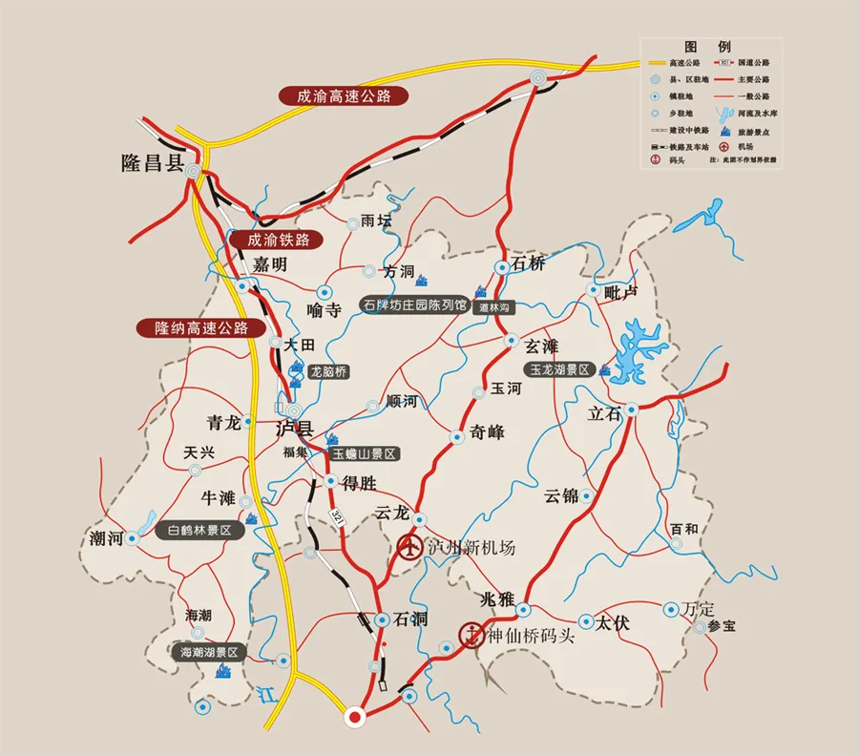

图3-1 泸县文化旅游资源分布图

**一、弘扬泸酒传统文化**

**（一）保护传承泸酒历史文化遗产**

深入贯彻落实《泸州市白酒历史文化遗产保护和发展条例》，积极推动“中国白酒老作坊申遗”工作，完善白酒酿造技艺非遗传承人保护及传承机制建设，加快创建白酒类非物质文化遗产项目体验基地。加强特色酒镇的修缮保护和活化利用，打造传统文化元素与现代功能载体深度融合的文化承载平台。组织打造一批酒文化精品，拍好一部酒文化宣传片、印好一本酒文化画册、编好一套酒文化典故，办好“泸县市白酒历史文化遗产宣传月”等活动。

**（二）加强泸酒文化文旅展示交流平台建设**

依托泸县旅游文化资源，加快景观提升和文旅配套服务建设，推动老旧文化设施升级改造。通过泸县文旅平台展示泸酒文化，聚集人气，实现“前端引流”、“中端体验”、“末端结算”的文旅发展路径。将泸酒文化符号和元素融入城市整体形象设计，着手打造一批泸酒文化地标，实现以酒“饰”城、以文“化”城，提升泸县整体形象和生活品质。

**（三）丰富酒文化展现形式**

围绕龙桥、宋代石刻、龙舞三个艺术“国宝”，面向国内外举办系列文化推广活动。创新泸酒文化表达方式，深化与主流媒体、文化艺术大师、歌舞剧院等合作，通过影视作品、综艺节目、音乐会、歌舞剧等形式弘扬泸酒历史文化。适应年轻人多元化、个性化文化需求，积极引入短视频、直播、盲盒等传播方式。发展泸酒文化主题的文创产品和文化用品，打造具有全民辨识度的白酒文化IP。

**二、拓展泸酒文化外延**

**（一）提升特色酒镇酒庄酒品文化属性**

顺应白酒品牌和文化消费潮流，积极挖掘时尚化、个性化文化元素，着力提升酒镇酒庄、酒业园区、特色酒品等文化附加值，拓展泸酒文化外延。

**1、发挥酒镇酒庄多元文化载体功能**。以特色酒镇酒庄为载体，加大文化包装力度，积极整合民间歌舞、传统制作技艺等非物质文化遗产资源，引入诗词典故、习俗礼仪、酒道酒理等文化元素，促进酒文化与地域文化融合发展。

2、**发挥酒业园区酿酒文化体验功能**。依托华夏龙窖白酒产业园和中国酒庄文化长廊，提炼和展示原粮种植、包材设计等重点生产环节文化元素，通过VR、AR、全息投影等技术手段结合场景还原、互动体验等方式，打造“泸县白酒文化体验馆”，宣传展示制酒工艺独特文化魅力。

**3、挖掘特色酒品泛文化属性**。充分发挥泸县在果酒、竹酒、养生配制酒等特色酒品领域的领先优势，重点面向年轻消费群体，突出个性化、定制化、体验化等元素，积极尝试二次元、真人秀、脱口秀、轻综艺等文化表达形式，加强特色酒品泛文化属性打造。

**（二）推动泸酒文化与多种文化跨界融合**

积极探索泸酒文化与茶文化、龙文化、红色文化等融合发展，丰富提升泸酒文化内涵。依托泸县“中国龙文化之乡”资源，充分挖掘龙桥、龙舞、龙雕等龙文化元素，探索在酒品包装中引入泸县雨坛彩龙、龙脑桥等“国宝”形象元素。依托护国运动、泸顺起义、红军长征等红色文化资源，打造以红色文化为主题的酒镇、酒庄、酒品，为酒文化内涵注入红色基因。

**三、壮大泸酒文化产业**

**（一）突出特色，细分定位**

瞄准目标客户群体，依据目标客户群体特征及需求，进行酒业文化细分定位，围绕酒业文化输出的主题，加强产品文化价值塑造及宣传，重视产品设计，建立与消费者互动交流的平台。推动酒旅融合，依托本地区生态旅游优势，打造以红粮为特色的田园综合体，构建酒旅融合示范带。在云龙镇打造集酿酒体验、原酒品鉴、观光旅游、文化交流于一体的全景体验式“酒庄小镇”，促使消费者通过互动体验感受泸县酒文化，深度了解泸县白酒的生产工艺和产品品质。

**（二）文化体验，品牌宣传**

支持酒企联合举办“千场品鉴 万人品评”活动，将该活动深耕到目标市场，针对目标消费者进行点对点的沟通和引导，通过渠道促销、终端生动化展示、产品现场品鉴、鉴藏定制等多种体验方式让消费者体验品牌文化，潜移默化地影响核心消费者、培养核心意见领袖、推动新产品上市，让消费者自身感知产品价值与品牌文化。

**第四章 实施与保障措施**

**第一节 组织领导**

**一、完善规划配套协调**

根据上位规划的指导，立足本地、本产业实际情况，编制和实施好本区域产业发展规划。加强与其他规划的衔接配合，确保总体要求一致、空间配套协调、时序安排有序、产业布局合理，强化推进白酒产业发展的部门协调机制，各相关部门分工协作、加强配合，共同推动规划落实，推进重点项目实施。

**二、落实重点项目清单**

积极谋划一批能促进本产业发展的重大项目，制定年度重点项目清单。形成“投产一批、续建一批、开工一批、储备一批”的滚动发展态势，切实提高本产区白酒产业稳定增长和结构优化。进一步优化投资环境，加大重大项目引进力度，优先保障规划选址、土地供应、资金安排，加强项目实施管理，确保项目进度和质量要求。完善目标考核。

**三、建立规划实施责任机制**

加强组织领导，分解落实规划任务，制定年度工作计划，保障规划目标任务落地实施。健全规划实施监督评估系统。完善白酒产业统计监测和统计综合评价指标体系，规范统计口径、统计标准和统计制度方法。建立规划任务落实情况督促检查和第三方评价机制，扎实开展动态监测和中期评估工作，根据产业发展的新趋势和新变化，适时组织开展规划调整工作。强化联动协同，落实属地管理责任，强化监督考核和问责机制，推动白酒重大项目落地，确保规划发展目标如期实现。

**第二节 技术创新**

**一、探索“共创、共建、联培、共享”的深度合作模式**

积极与国内知名院校、研究机构进行合作，筹建高层次的科技创新研发平台。借助行业科协，积极实施创新助力工程，提升科研团队水平，与省内外相关高新技术企业或行业领先者进行合作，开展技术转化与消化，共同攻关行业技术难题。

**二、将科研创新平台作为产品迭代的"大后方"**

泸县酒业要汇聚本地区技术优势和创新资源，打造高端研发平台，以“新技术、新理念、新思维”创新提升传统酿造生产技术，要为产品创新提供源源不断的动力输出,进一步打造白酒酿造技术优势，提升白酒品质,。

**三、创新技术人才培养方式，积极营造人才创新氛围**

搭建创新平台聚拢人才，开发技术课题锻炼人才，组织科研梯队提升自身研发能力。如：转运优质双轮底母糟、黄水等，作为人工培育老窖泥的引子，通过技术创新，引入经长期驯化后的优质酿酒微生物群落，初步建立起符合本产区酿酒微生物生长繁育的良好生态环境，迅速提高新窖原酒产质量，产生经济效益。

**第三节 人才保障**

**一、建立高技能人才吸引和“柔性引才”并举机制**

1、广泛吸纳各方面人才，提高酒业人才吸引力

加快落实“**三建三引**”制度，全职引进的中国酿酒大师或同等层次、国评或同等层次、省评或同等层次的专业技术人才，予以30-5万元奖励；全职引进的白酒酿酒师、中级酿造工、一级品酒师及以上等级人才，或从事酿造和酒体设计10年以上人才。

2、支持企事业单位柔性引才

鼓励企事业单位与人才签订柔性引进协议，解决企事业单位在产品研发、经营管理等领域的关键问题，探索以授权、委托、项目资助或购买服务等方式与人才开展合作。对企事业单位柔性引进的人才或团队，可按照相应类别给予人才或团队全年计缴所得税后劳务报酬最高20%的一次性奖励，最高不超过20万元。

3、组建泸县白酒专家人才库

实行动态聘任制管理，为全县酒类企事业单位开展服务。加强行业领军人才培育，积极培育国家及省级白酒大师、白酒评委，对本地企事业单位首次取得（引进专职人员同等计入）相应称号、职称的专业技术人员进行一次性工作津贴奖励。

**二、建立产教融合人才培养机制**

1、加强复合型中高级人才培养

鼓励名优白酒企业联合四川轻化工大学、四川中国白酒金三角酒业协会、四川中国白酒金三角研究院等机构，为泸县白酒产业相关部门领导干部、经营管理人才、白酒产业领军人才等高级人才提供综合培训，培训考试合格的，给予全额培训费用补助。

2、加快白酒产业紧缺人才培养

依托中国白酒学院、江南大学共同打造研学中心、品牌中心、培训中心和人才基地，专项经费支持本地职业院校与酒企合作建立实习基地或开展订单式培训。重点培养一批适应白酒产业快速发展所需的管理人才、专业技术人才和营销人才等紧缺性人才。

3、“以赛促学”加速酒业技术工人培养

每年分类别对一线技术工种实施轮训并举办技能竞赛，前10名优秀学员分别给予一次性奖励并颁发技能证书，最高5000元/人。对首次通过酿酒师、酿造工、品酒师等技能人员职业资格水平评价的人才给予5000元的一次性奖励。鼓励本地白酒人才积极参加市级以上技能比赛，对于获得比赛奖项者，对于获得比赛奖项者，给予所获奖金同等金额的配套奖励。

**第四节 环境保护（双碳经济）**

**一、坚持绿色发展，鼓励清洁生产**

按照绿色生产和污染防治规范的要求，提升企业生产经营能力和污染防治水平，合理利用各类资源。加快“浓改酱”技改项目推进，鼓励酱香白酒企业采用清洁生产技术，使用低污染、低排放、低能耗、清洁高效的生产设备和工艺，不断降低资源、能源消耗水平，减少污染物排放，完善酒业污水处理配套体系，淘汰落后生产工艺、设备、技术和产能，推进企业绿色生产。

**二、健全制度体系，加强污染防治**

完善收集管网，强化污水处理设施运营管理，确保工业废水应收尽收、有效处理。建设与白酒产业相适应的污泥等固体废物处置设施。落实窖底防渗收集改造、酿酒冷却方式改造、接酒池防渗改造、厂内污水管道改造要求，建设完善企业、园区配套污水收集处理设施。对不符合环保等相关强制性要求的白酒企业，依法进行清理和限期整改；整改后仍达不到要求的依法清理退出。对入河排污口、污水处理、废气处理、固废处置、土壤污染防治、生态修复作出明确要求。

**三、加强行业自律，健全联合监督机制**

充分发挥白酒行业协会、商会的作用，加强行业自律，引导企业保护白酒生产环境。开展宣传教育，加强环保文化建设，树立“创一流企业、做一流环保”理念，坚持在企业发展中加强环境保护，在保护环境中促进白酒行业可持续、绿色、高质量发展，坚持“预防为主，防治结合”方针，切实肩负起环境保护的社会责任，促进社会、经济和环境的可持续发展。建立多部门联合执法机制和综合监管大数据平台、系统建立白酒清洁生产标准、污染物排放标准、产品标准和溯源体系。建立白酒企业信用管理体系、白酒环境污染公共监测预警机制、建立完善生态保护补偿机制。

**第五节 营商环境**

**一、加强服务保障**

加快转变政府职能，深化“放管服”改革，推进“数字政务”和“一网通办”，缩短项目环境影响评价、安全消防审批、用地审批、施工许可等审批时间，提升投资审批服务效率，切实减轻企业负担。加强园区公共基础设施建设，加大周边环境整治力度，大力营造整洁、优美的生产生活环境，为企业提供入园前后全方位服务。把环保工作与行业发展紧密结合起来，紧扣生态环保要求，不断提升污染防治和行业管理水平，夯实白酒产业高质量发展根基

**二、加强要素支撑**

明确细化要素保障政策，建立市场为主、政府引导为辅的机制，提高要素保障效率。认真落实国家和四川支持经济发展的财政、税收、金融、土地及减负等各项政策，强化电、煤、天然气、成品油供应保障，加强“路企”对接，抓好重点农产品运输保障。切实保障重大产业项目所需土地指标、污染物排放总量指标和能耗指标，优先保障搬迁入园集中改造和优质技术改造项目用地供应。积极对接国家各类专项奖补资金、国家中小企业发展基金等，充分发挥政府专项资金引导作用，积极利用相关产业基金引导社会资金流入，加快融资担保体系建设，切实帮助白酒企业解决融资难问题。

# 附件一：泸县原粮基地合作模式

**模式一：大型酒企主导“公司+基地+专合组织+农户”订单模式**

1、大型酒企启动酿酒原粮本土化种植项目，联合省农科院，在红粮种植区建立酿酒原粮基地；

2、专合组织、科技服务团队对全国高粱产区进行调研，引进优质高粱品种；指导农户采用绿色高效全程机械化模式种植，开展病虫绿色防控，实施绿色栽培、健康栽培。

3、酒企通过农业公司，与农户建档立卡，承诺提供技术、种子，并以高于市场价的“保护价”全部收购，让农户放心种植。同时严格按照绿色食品标准化生产模式，从选种用种、精量播种、测土施肥、田间管理、收获归仓等方面进行全方位监管，以保证酒的品质。

**模式二：“公司+基地+农户”的三级管理模式**

1、发挥当地龙头酒业高粱基地建设、标准化生产、过程监管以及生物育种技术等方面的优势，建立红粮的”专种、专收、专储、专用“的全链条长效管理机制。2、推进“七统一”管理模式，即”统一地块、统一供种、统一种植、统一供肥、统一供药、统一管理、统一收购“，打消农民种植前、中、后期的顾虑。

**模式三：“核心示范区”产业园模式**

1、通过土地流转，鼓励农户适度规模化经营，推进高标准农田建设，打造核心示范区、标准化酿酒专用粮基地。

2、坚持立足长远规划，按照“因地制宜、因户施策、因人而异”的产业帮扶原则，将农业产业基地建设作为产业发展和培育农村经济发展动能的“牛鼻子”。

3、在聚集生产要素、规模化种养基础上，打造特色产业基地，构建产业集聚区，并通过基地建设带动产业链上下游发展、特色价值挖掘、一三产业融合发展，发展壮大富民乡村产业。

**模式四：政府主导“公司+合作社+农户” 基地种植模式**

1、当地政府提供资金和种植技术方面的支持，对基地所产的红粮采取保底收购、“保护价、市场价、优质优价”等措施，解决后顾之忧；

2、政府支持企业保底收购，农民才敢持续规模地种植某种作物；

3、企业在政府的帮助下，除了要投资引进机械化、智能化、数字化设备和技术提高效率与质量，还要持续加强宣传推介，打造知名品牌，甚至发展文化旅游业提升消费体验，做强做大市场。

**模式五：”科研院所+供销农服平台+种植基地“全产业链社会化服务模式**

1、引入龙头酒业入股本地合农服，进一步巩固和老窖、郎酒等酒企的业务关系，确保用稳定的粮食订单引导酿酒原粮的种植。

2、供销总社与市农科院合作培育酿酒原粮种质资源，提供种植农技服务，发展种植基地，扩大产业规模。

3、种植过程由供销合作社提供农机作业、病虫害防治等服务，产品由合农服通过订单收购，全程由供销合作社提供农业社会化服务。

4、利用粮食储备大库的库容资源，开展酿酒原粮烘干仓储服务，打通酿酒原粮的全产业链社会化服务。

# 附件二：泸县白酒产业重点项目表

表附2-1 泸县白酒产业重点项目表（2022—2025年）

单位：万元

|  |  |  |  |  |  |  |  |  |
| --- | --- | --- | --- | --- | --- | --- | --- | --- |
| 序号 | 企业名称 | 项目所在地 | 项目名称及主要建设内容 | 项目总投资 | 工程起止年限 | 预计新增营收 | 预计新增利税 | 备注 |
| 1 | 厚成年产2万吨大曲酱酒项目 | 城西工业园 | 占地343亩，建设年产2万吨、储藏10万吨酱酒基地 | 110000 | 2022—2024 | 50000 | 10000 |  |
| 2 | 泸荣酒业年产6000吨酱酒技改项目 | 城西工业园 | 改建车间13000平方米及窖池417口，建成年产6000吨酱酒生产线 | 10000 | 2022—2023 | 20000 | 5000 |  |
| 3 | 芦台春酒业年产4000吨酱酒项目 | 城西工业园 | 改建车间7800平方米及窖池288口，建成年产6000吨酱酒生产线 | 7000 | 2022—2023 | 10000 | 3000 |  |
| 4 | 汉唐酒业泸县白酒生产基地建设项目 | 城西工业园 | 占地面积约560亩，建设酿酒窖池6000口，年包装能力100万件的包装车间 | 50000 | 2023—2025 | 100000 | 20000 |  |
| 5 | 邹匠年产10万吨白酒酿造及包装生产线项目 | 城西工业园 | 占地约64亩，建筑总面积约3万平方米。包含生产窖池车间、窖池300口、包材仓库、包装车间、储罐区、办公综合楼、研发楼及附属配套设施等。 | 10000 | 2022—2023 | 5000 | 1000 |  |
| 6 | 国之酿二期项目 | 城西工业园 | 占地15亩，建设窖池车间及配套设施，建设面积3700平方米，新建窖池170口；年产10000吨白酒，生产线1条 | 10000 | 2022—2023 | 5000 | 1000 |  |
| 7 | 泸县白酒酿造实训基地项目 | 城西工业园 | 占地120亩，建设酒庄及白酒酿造实训基地 | 20000 | 2023—2025 |  |  |  |
| 8 | 泸县城西工业园综合能源建设项目 | 城西工业园 | 建设综合办公室楼、综合水泵房、设备厂房、设备基础、仓储室及配套设施筀等。 | 15000 | 20232—2023 |  |  |  |
| 9 | 四川泸州国宾泉老窖酒厂二期项目 | 兆雅镇 | 占地面积约70亩，拟建设酿酒窖池800亩，年包装能力100万件的包装车间、白酒灌装生产线2条、6千平方米白酒洞藏区和万吨储酒区及配套设 | 10000 | 2023—2024 | 5000 | 1000 |  |
| 10 | 蜀泸酒业有限公司二期工程项目 | 云龙镇 | 新建浓香型、清香型窖池车间及配套设施，增加原酒年产能至800吨,新建储酒罐区，储能8000吨。 | 5000 | 2023—2024 | 3000 | 900 |  |
| 11 | 泸州中茅酒业二期 | 云锦镇 | 占地30亩，建设窖池车间及配套设施，建设面积6000约平方米，新建窖池200口 | 9000 | 2023—2024 | 5000 | 1000 |  |
| 12 | 川酒集团自然香酒业二期工程项目 | 奇峰镇 | 占地300亩，新建窖池车间及配套设施 | 5000 | 2023—2024 | 3000 | 800 |  |
| 13 | 宏窖酒业有限公司二期工程项目 | 石桥镇 | 占地100亩，新建窖池车间及配套设施 | 3000 | 2023—2024 | 2000 | 600 |  |
| 14 | 圣窖酒业二期工程项目 | 石桥镇 | 占地150亩，新建窖池车间及配套设施 | 3000 | 2023—2024 | 2000 | 600 |  |